Grupa Motylki 02.06.2020

Temat tygodniowy: Dzień Dziecka

Drodzy Rodzice oraz Przedszkolaki, mam nadzieję, że wczorajszy dzień był dla Was bardzo udany :-)

Dzisiaj zachęcam do wysłuchania piosenki Śpiewających Brzdąców „Jesteśmy Dziećmi”. Proszę aby dzieci zastanowiły się o czym mówi piosenka. Czego potrzebują dzieci w piosence?

<https://www.youtube.com/watch?v=7K3_mSb1zRQ>

1. Czy jesteś z Afryki,

Czy też z Ameryki,

Nie jest ważne gdzie mieszkamy,

Bo jesteśmy tacy sami.

Ref: Jesteśmy dziećmi! Chcemy miłości!

Jesteśmy dziećmi! Chcemy radości!

Chcemy by często tulono nas

I żeby miło płynął nam czas.

2. Czy mówisz po polsku,

Czy też po japońsku,

Wszyscy dobrze rozumiemy,

Czego tak naprawdę chcemy.

Ref: Jesteśmy dziećmi! Chcemy miłości!

Jesteśmy dziećmi! Chcemy radości!

Chcemy by często tulono nas

I żeby miło płynął nam czas.

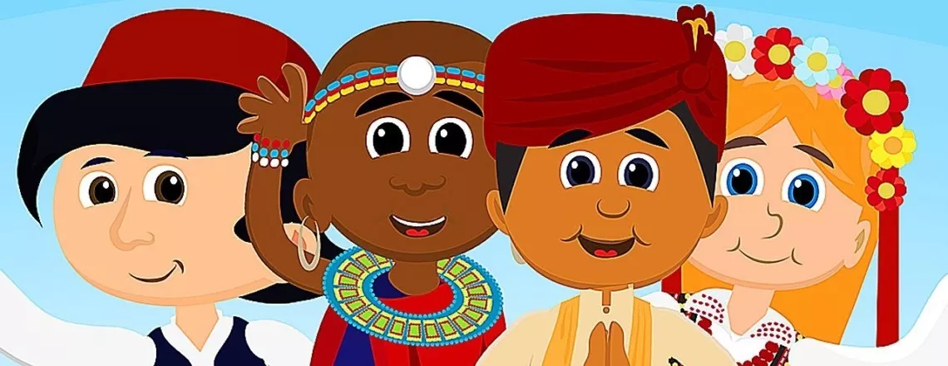-

Aby rozwinąć kompetencje w zakresie świadomości i ekspresji kulturalnej zachęcam do wykonania pracy plastycznej.

Starszym dzieciom proponuję wykonanie żabki origami :-)

Potrzebujecie: zieloną kartkę A4, nożyczki, klej, czarny flamaster

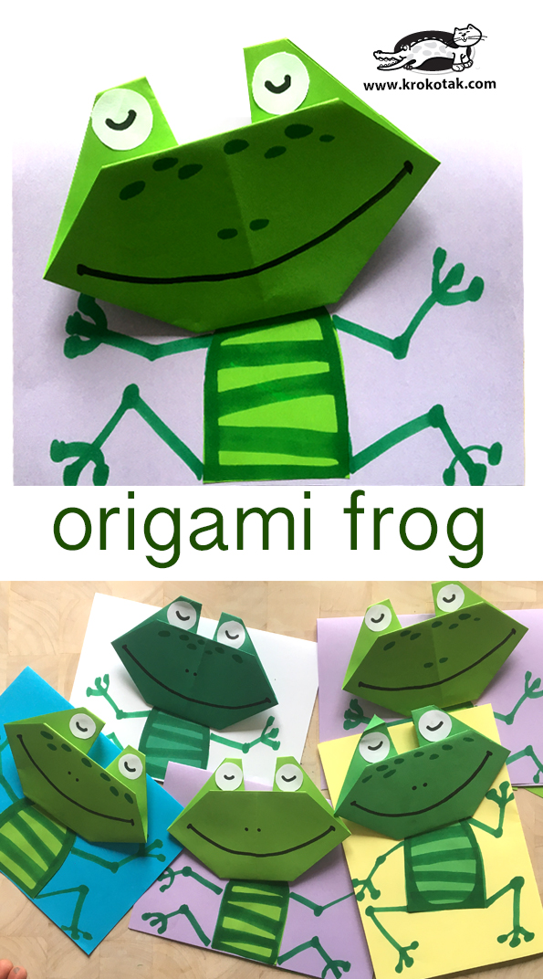-

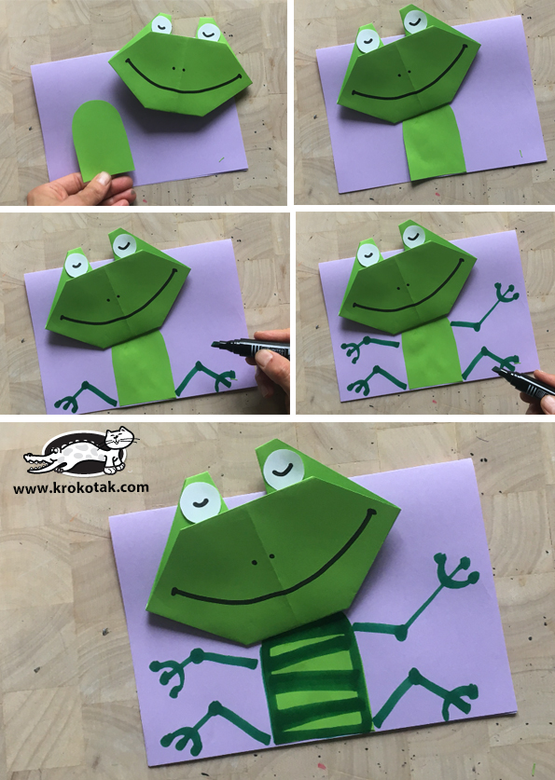

Młodsze dzieci zachęcam do 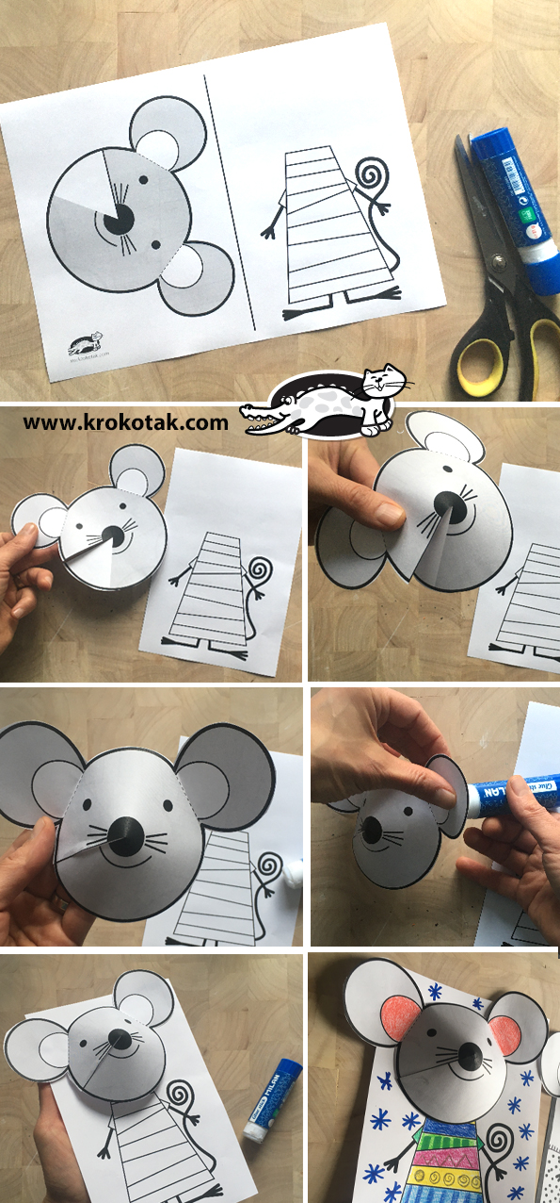wykonania słodkiej myszki :-)

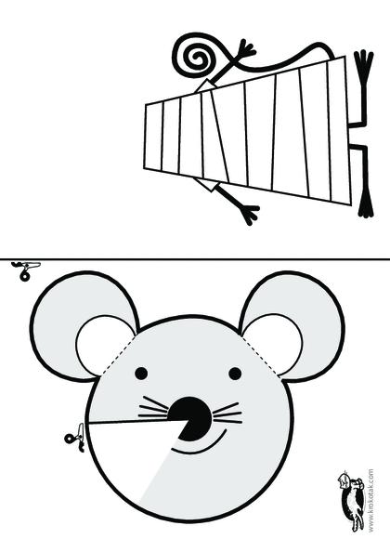 -

Pozdrawiam Magda Szczypka